**Проверочная работа по математике (1класс)**

**по теме: « Действия с величинами »**

Выполнил___________________________________________________Дата____________

**Задание №1**

**1.** Покажи на чертеже изменение площади. Обозначь дугой и буквой площадь, которая получилась в результате действия.

**В С**

**2.**Измени объём соответственно чертежу.

**Т Л**

**Задание № 2.**

Подбери буквы и запиши результаты сравнения предметов

с помощью отрезков и формулы.

**1. по массе:**

…..

 -------------------------------------

 -------------------------------------

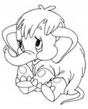 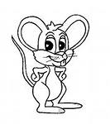

**2. по образцу количество ежиков и яблок:**

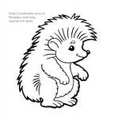



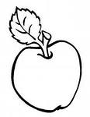    



…..

 -------------------------------------

 -------------------------------------

**Задание № 3.**

Нарисуй фигуры, учитывая формулы.

|  |  |  |  |  |  |  |  |  |
| --- | --- | --- | --- | --- | --- | --- | --- | --- |
|  |  |  |  |  |  |  |  |  |
|  |  |  |  |  |  |  |  |  |
|  |  |  |  |  |  |  |  |  |
|  |  |  |  |  |  |  |  |  |
|  |  |  |  |  |  |  |  |  |
|  |  |  |  |  |  |  |  |  |
|  | **К** |  |  | **Л** |  |  | **Р** |  |

**1. Л > К**

**Р > Л**

**К … Р**

|  |  |  |  |  |  |  |  |  |
| --- | --- | --- | --- | --- | --- | --- | --- | --- |
|  |  |  |  |  |  |  |  |  |
|  |  |  |  |  |  |  |  |  |
|  |  |  |  |  |  |  |  |  |
|  |  |  |  |  |  |  |  |  |
|  |  |  |  |  |  |  |  |  |
|  |  |  |  |  |  |  |  |  |
|  | **Н** |  |  | **Р** |  |  | **С** |  |

**2. Н < Р**

**Н > C**

**Р… С**

**Задание № 4.**

Опиши ряд величин.

**1.**

   

**А Б В Г**

**А**….**Б Г**….**А В**….**А Б**….**В**

**Б**….**Г В**….**Г А**….**Г Б**….**А**

**2.**

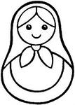 

**К Л М Н Р**

**Л**….**М К**….**Л М**….**Т К**….**Р**

**Н**….**Л Р**….**Н Л**….**Р М**….**К**

**Оценочный лист**

|  |  |  |  |
| --- | --- | --- | --- |
| **№ зад.** | **Проверяемые умения** | **Моя оценка** | **Оценка учителя** |
| **1(1)** | Уметь изображать на чертеже одно изменение величины, выделять исходную и получившиеся величины, обозначая их разными буквами; |  |  |
| **1(2)** | Выполнять предметные действия с величиной в соответствии с чертежом и сопровождающими его буквенными записями; |  |  |
| **2** | Уметь записывать результаты сравнения величин буквенными формулами и с помощью отрезков; |  |  |
| **3** | Подбирать величины к заданной формуле(разные пары предметов, величины которых находятся в соответствующих отношениях ) |  |  |
| **4(1)**  **4(2)** | Описывать упорядоченный ряд величин. |  |  |